东吴基金联合中兴通讯理财协会举办投资者教育活动

8月9日，在中兴通讯理财协会的组织下，东吴基金在中兴通讯公司举办了一场“了解基金、了解自己、做明白的基金投资者”的理财讲座交流会，东吴基金理财顾问、市场部经理、中兴通讯公司的部分员工共40多人参加了本次活动，参加活动的人都比较年青，讲座过程中现场气氛良好。
会上，东吴基金理财师周云峰先生做了精彩的的主题演讲，首先提问大家“现在还没有投资基金的人员请举手？”，现场约三分之一人员举手，周云峰表示遗憾，开始基金投资的“买、卖及投资组合”三大问题演讲，讲座过程中贯穿了为什么我们要理财，基金理财的优势、误区、投资策略，本轮牛市的基础及未来市场的趋势等问题。最后，对公司及旗下的两只基金运作情况，投研团队做了介绍。
会后，进行了现场提问，大家提问相当活跃，我们对每个提问者赠送了小礼品，在这个环节中，东吴基金市场部经理针对现在市场状况及什么时候是最佳购买基金的时点又做了阐述。部分客户表示，通过与基金公司人员面对面的交流，更加明白了基金这样专业投资机构的运作，清楚了应该树立什么样的理财观念。
活动现场
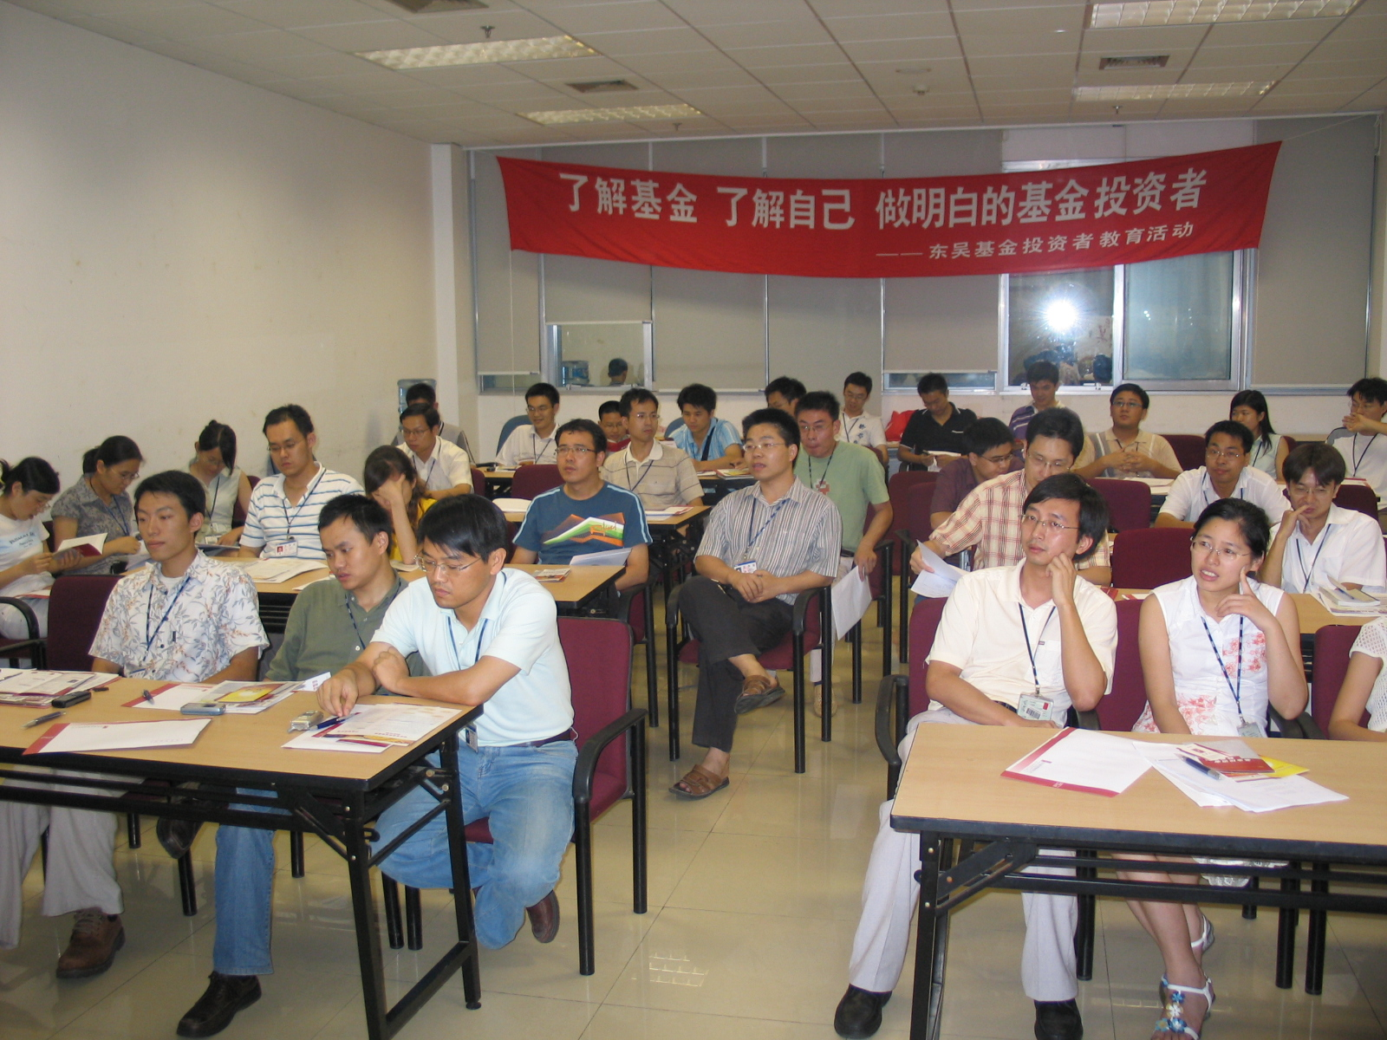

东吴基金理财顾问周云峰精彩演讲
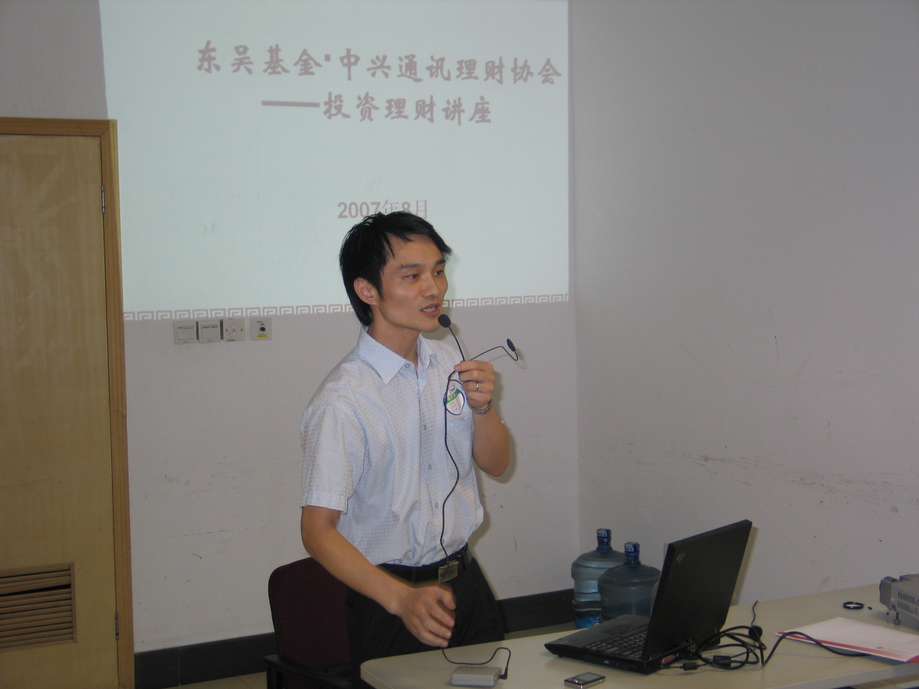

会后交流
